Федеральное государственное автономное образовательное учреждение высшего образования

«МОСКОВСКИЙ ПОЛИТЕХНИЧЕСКИЙ УНИВЕРСИТЕТ»

Факультет информационных технологий  
Кафедра «Информационные системы и технологии»

Направление подготовки/ специальность: 09.03.02 «Информационные системы и технологии»

ОТЧЕТ

по проектной практике

Студент: Шишкина Дарья Андреевна Группа: 241-337

Студент: Воробьева Вероника Денисовна Группа: 241 - 337

Место прохождения практики: Московский Политех, кафедра «ИиИТ»

Отчет принят с оценкой _______________ Дата ________________________

Руководитель практики: Меньшикова Наталия Павловна

Москва 2025

ОГЛАВЛЕНИЕ

ВВЕДЕНИЕ

1. Общая информация о проекте:

* Название проекта
* Цели и задачи проекта

1. Общая характеристика деятельности организации *(заказчика проекта)*

* Наименование заказчика
* Организационная структура
* Описание деятельности

1. Описание задания по проектной практике
2. Описание достигнутых результатов по проектной практике

ЗАКЛЮЧЕНИЕ

СПИСОК ИСПОЛЬЗОВАННОЙ ЛИТЕРАТУРЫ

ПРИЛОЖЕНИЕ

ВВЕДЕНИЕ

1. Общая информация о проекте

Название проекта:  
Финатлон — Всероссийская олимпиада по финансовой грамотности, устойчивому развитию и защите прав потребителей финансовых услуг.

Цели и задачи проекта:

* Цель: Создание статического веб-сайта для олимпиады Финатлон, обеспечивающего доступ к информации об олимпиаде, её участниках, новостях и партнёрах, а также создание Telegram-бота для автоматизации регистрации на олимпиаду.
* Задачи:
  + Разработать удобный и информативный интерфейс.
  + Обеспечить кросс-браузерную совместимость и адаптивность.
  + Реализовать структуру из 6 страниц с уникальным контентом.
  + Освоить инструменты Git, Markdown и генераторы статических сайтов (Hugo).
  + Автоматизация процесса регистрации через Telegram-бота.

2. Общая характеристика деятельности организации

Наименование заказчика: Финатлон (при поддержке Московского политеха).  
Организационная структура: Команда разработчиков, кураторы проекта, организаторы олимпиады.  
Описание деятельности: Разработка и поддержка цифровых ресурсов для образовательных мероприятий, в частности — создание сайта для олимпиады Финатлон и разработка Telegram-бота для автоматизации регистрации на олимпиаду.

3. Описание задания по проектной практике

В рамках практики выполнялись следующие задачи:

1. Настройка Git и репозитория
   * Создан репозиторий на GitHub.
   * Освоены базовые команды Git (clone, commit, push, ветвление).  
     *Затраченное время: 5 часов.*
2. Написание документов в Markdown
   * Изучен синтаксис Markdown.
   * Подготовлены описания проекта.  
     *Затраченное время: 5 часов.*
3. Создание статического веб-сайта
   * Использованы HTML, CSS и генератор Hugo.
   * Разработаны 6 страниц:
     1. Главная (аннотация проекта).
     2. Об олимпиаде (описание целей и правил).
     3. Новости (журнал прогресса).
     4. Участники (вклад каждого).
     5. История олимпиады.
     6. Партнёры.
     7. Регистрация на олимпиаду (с указанием короткого имени Telegram – бота).
   * Добавлены графические материалы (фото, схемы).  
     *Затраченное время: 20 часов (изучение + разработка).*
4. Взаимодействие с организацией-партнёром
   * Проведена онлайн-встреча с куратором проекта.
   * Участие в «Карьерном марафоне» при поддержке Московского политеха.  
     *Затраченное время: 8 часов.*

2 часть: Разработка Telegram-бота

1. Выбор технологии:
   * Создание Telegram-бота на Python (библиотека python-telegram-bot).
2. Исследование и разработка:
   * Изучены принципы работы Telegram Bot API.
   * Написано руководство по созданию бота.
   * Реализованы функции:
     + Регистрация участников.
     + Отправка уведомлений.
3. Документирование:
   * Создано техническое руководство в Markdown.
   * Добавлены примеры кода, схемы, диаграммы.
4. Видеопрезентация:
   * Снято видео с демонстрацией работы бота и сайта.
5. Вклад в открытый проект:
   * Исправлен баг в открытом репозитории на GitHub

*Затраченное время: 26 часов (изучение + разработка).*

Индивидуальные планы участников:

**Воробьева Вероника**

1. Создание группового репозитория на GitHub
   * Инициализация репозитория
   * Настройка доступа для участников команды
   * Создание базовой структуры проекта
2. Изучение синтаксиса Markdown
   * Освоение базовых элементов форматирования
   * Практическое применение в документации проекта
   * Создание README-файла
3. Создание страниц статического веб-сайта
   * Разработка страницы "Участники"
   * Создание раздела "Журнал"
   * Оформление страницы "Партнеры"
   * Добавление графических элементов
4. Участие в Карьерном марафоне от Московского политеха
   * Посещение образовательных мероприятий
   * Взаимодействие с представителями компании-партнера
   * Сбор информации для проекта
5. Разработка Telegram-бота
   * Изучение библиотеки aiogram
   * Реализация системы регистрации
   * Настройка FSM (Finite State Machine)
   * Интеграция с SQLite
6. Написание инструкции по разработке Telegram-бота
   * Описание архитектуры решения
   * Пошаговое руководство по настройке
   * Примеры кода с комментариями
7. Размещение инструкции на GitHub
   * Оформление документации в Markdown
   * Добавление в основной репозиторий
   * Проверка читаемости и полноты
8. Внесение вклада в открытый проект на GitHub
   * Поиск подходящего open-source проекта
   * Анализ кодовой базы
   * Реализация улучшения/исправления ошибки
   * Создание pull request

**Шишкина Дарья**

1. Создание группового репозитория на GitHub
   * Совместная работа по инициализации
   * Настройка CI/CD
   * Конфигурация ветвления
2. Изучение синтаксиса Markdown
   * Освоение расширенного форматирования
   * Создание комплексных документов
   * Вёрстка таблиц и диаграмм
3. Создание страниц статического веб-сайта
   * Разработка главной страницы
   * Создание раздела "Об олимпиаде"
   * Оформление страницы "Регистрация"
4. Участие в Карьерном марафоне от Московского политеха
   * Посещение образовательных мероприятий
   * Взаимодействие с представителями компании-партнера
   * Сбор информации для проекта
5. Разработка Telegram-бота
   * Изучение библиотеки aiogram
   * Реализация системы регистрации
   * Настройка FSM (Finite State Machine)
   * Интеграция с SQLite
6. Написание инструкции по разработке Telegram-бота
   * Описание архитектуры решения
   * Пошаговое руководство по настройке
   * Примеры кода с комментариями
7. Размещение инструкции на GitHub
   * Оформление документации в Markdown
   * Добавление в основной репозиторий
   * Проверка читаемости и полноты
8. Внесение вклада в открытый проект на GitHub
   * Поиск подходящего open-source проекта
   * Анализ кодовой базы
   * Реализация улучшения/исправления ошибки
   * Создание pull request

4. Достигнутые результаты

* Создан функциональный сайт для олимпиады Финатлон.
* Освоены технологии Git, Markdown, HTML.
* Подготовлена документация проекта.
* Создан Telegram-бот для удобной регистрации участников.

ЗАКЛЮЧЕНИЕ

Практика позволила закрепить навыки фронтенд-разработки, работы в команде и управления проектами. Сайт соответствует требованиям заказчика: он информативен, удобен и уникален. Реализация проекта полезна для популяризации олимпиады Финатлон среди школьников и студентов.

ПРИЛОЖЕНИЕ

* Скриншоты страниц сайта.

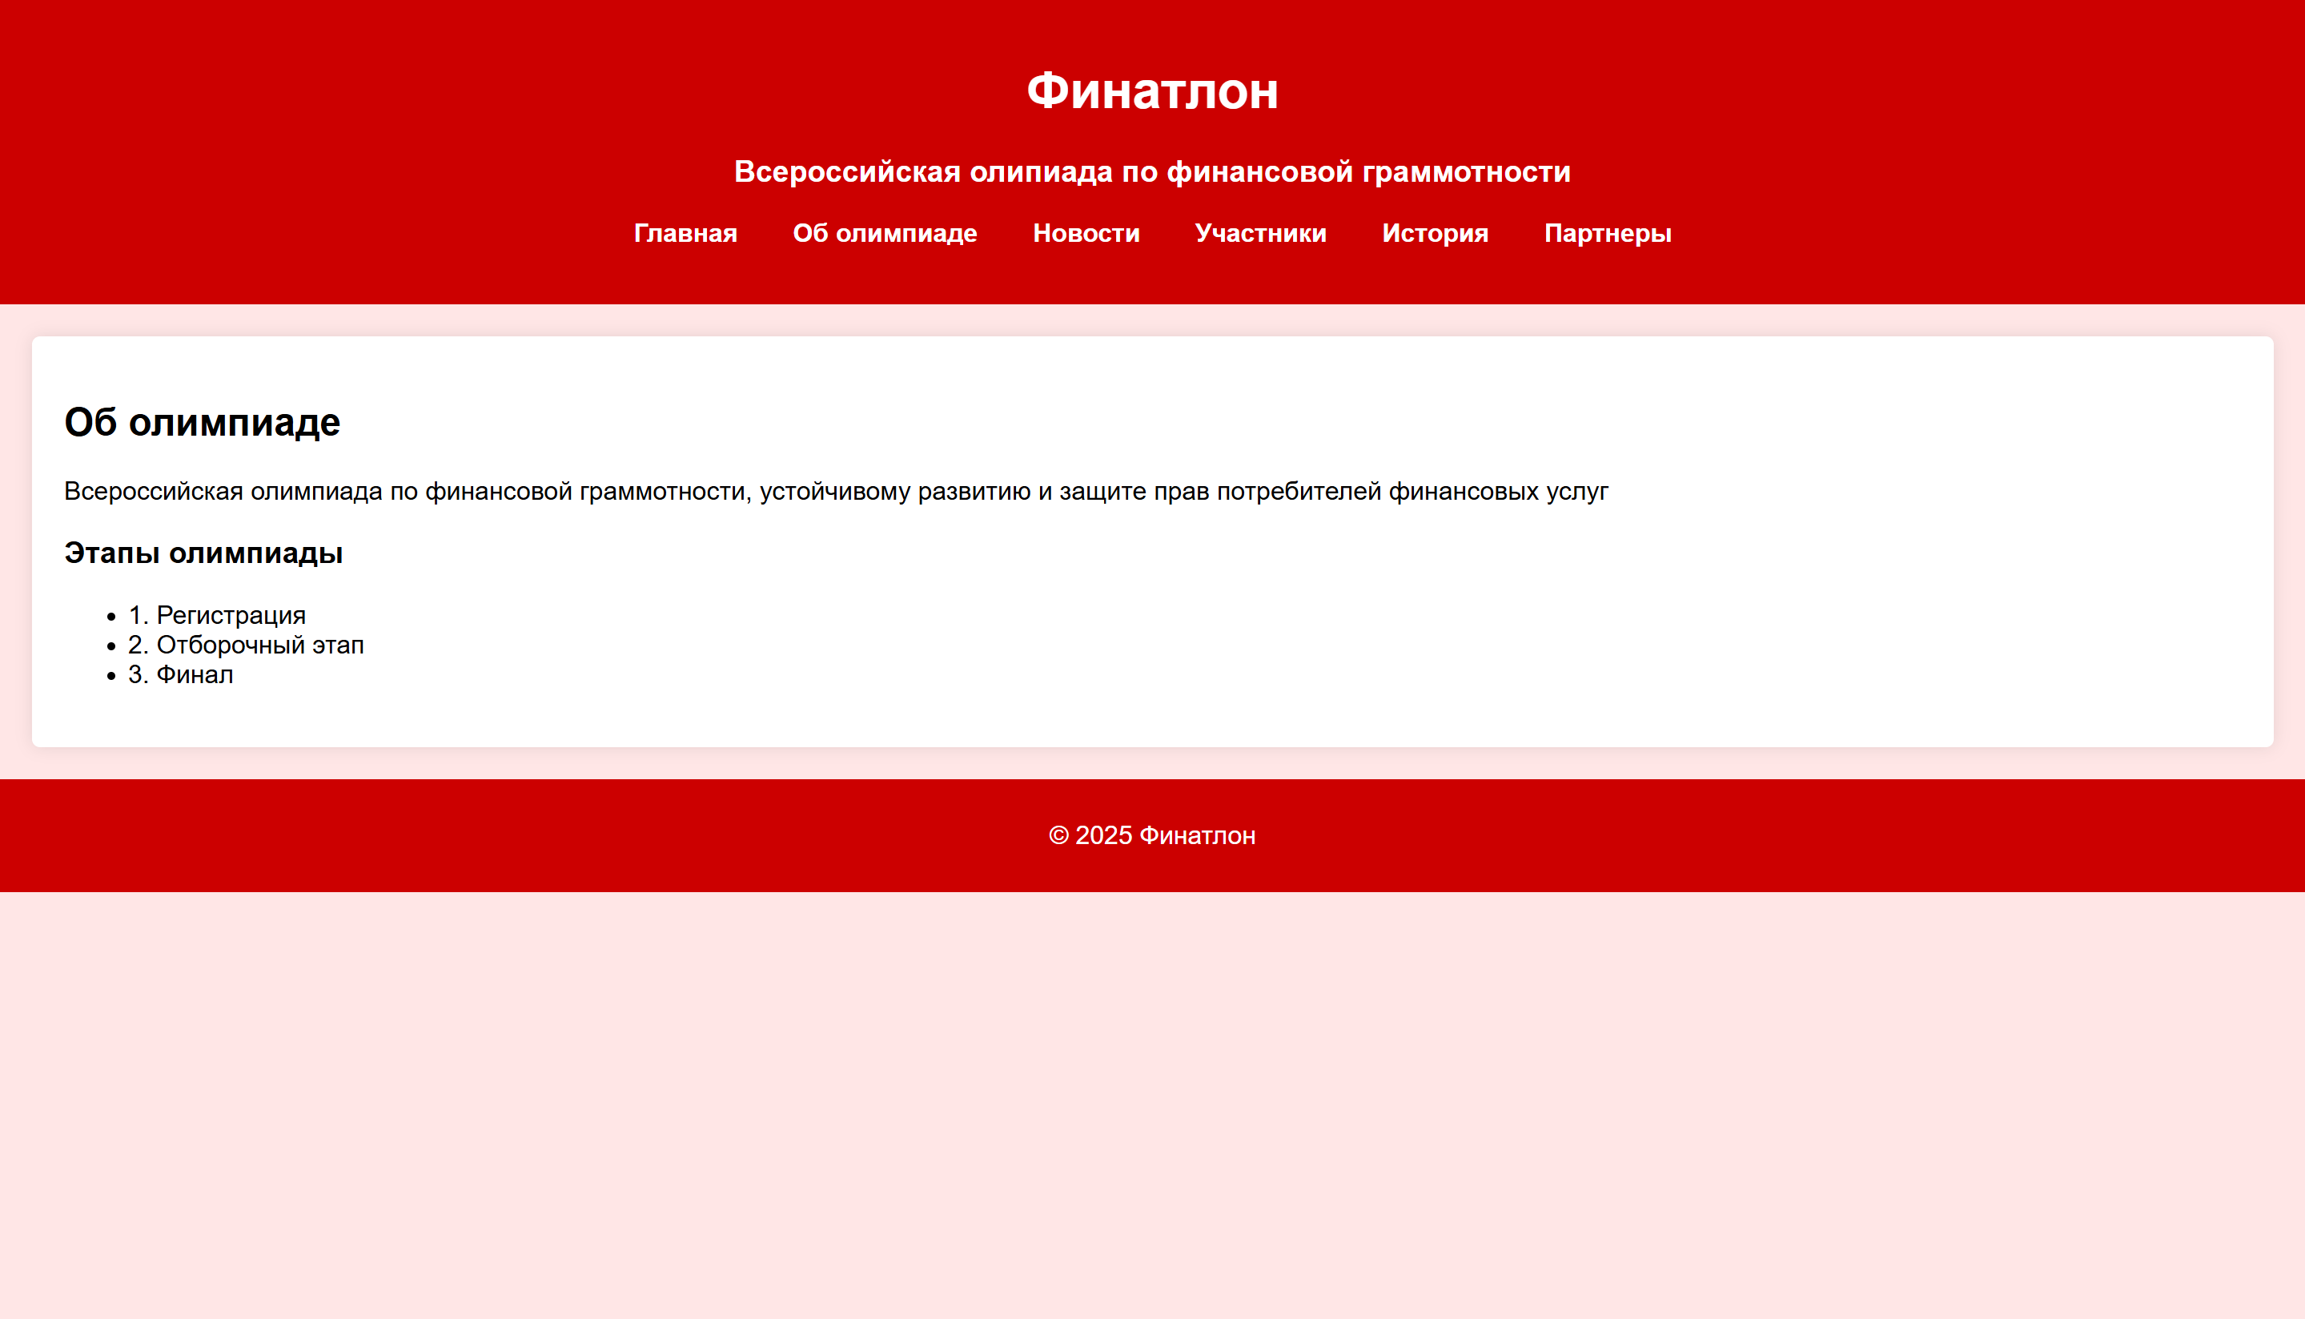

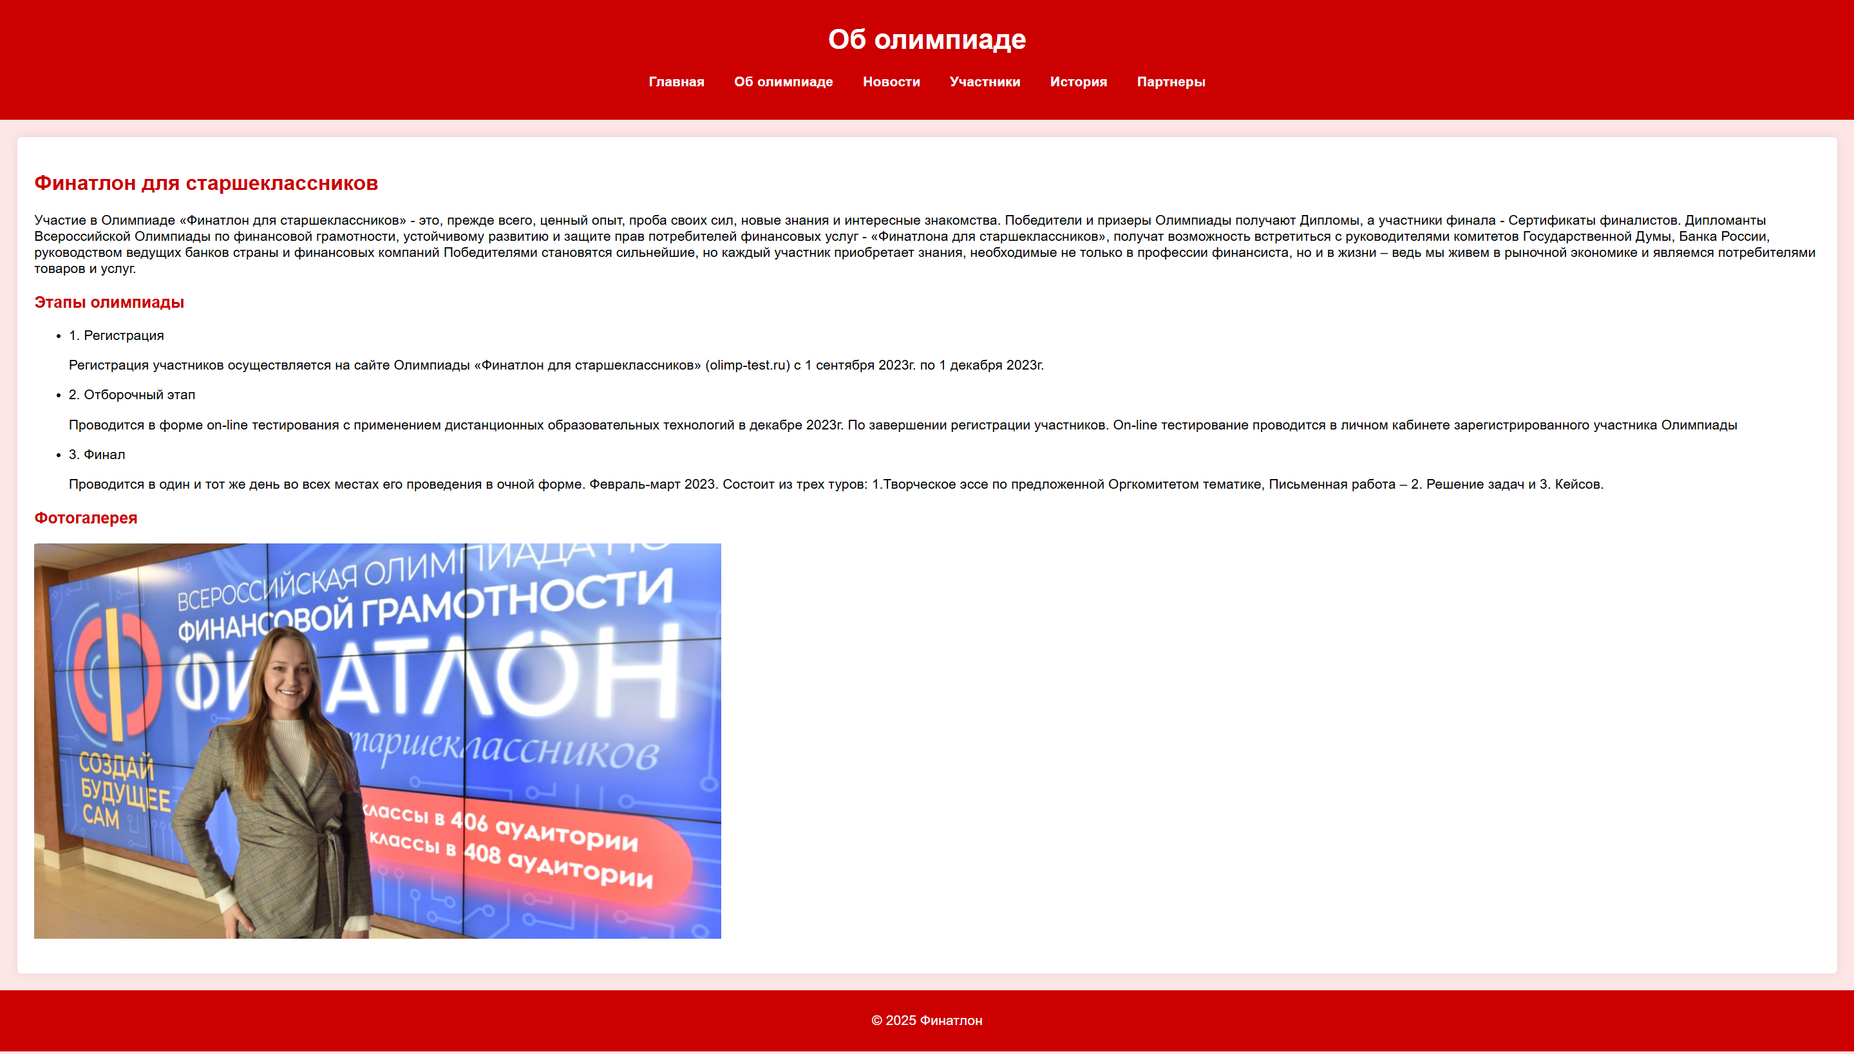

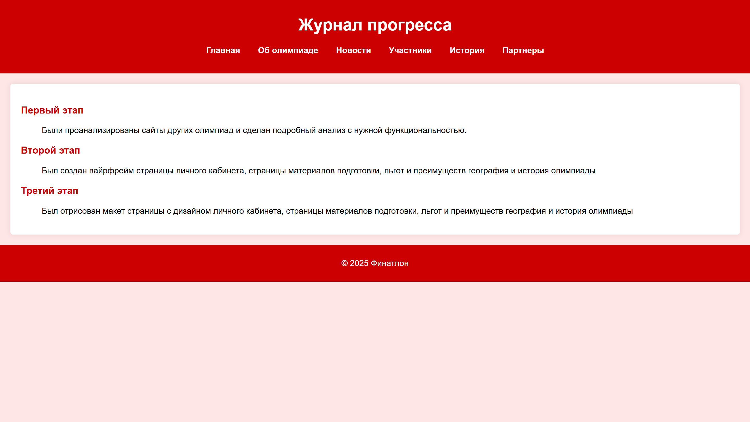

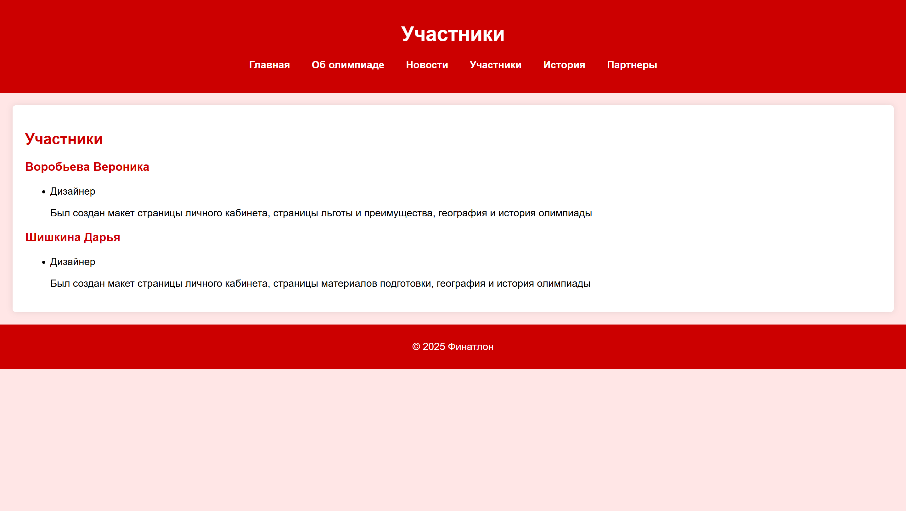

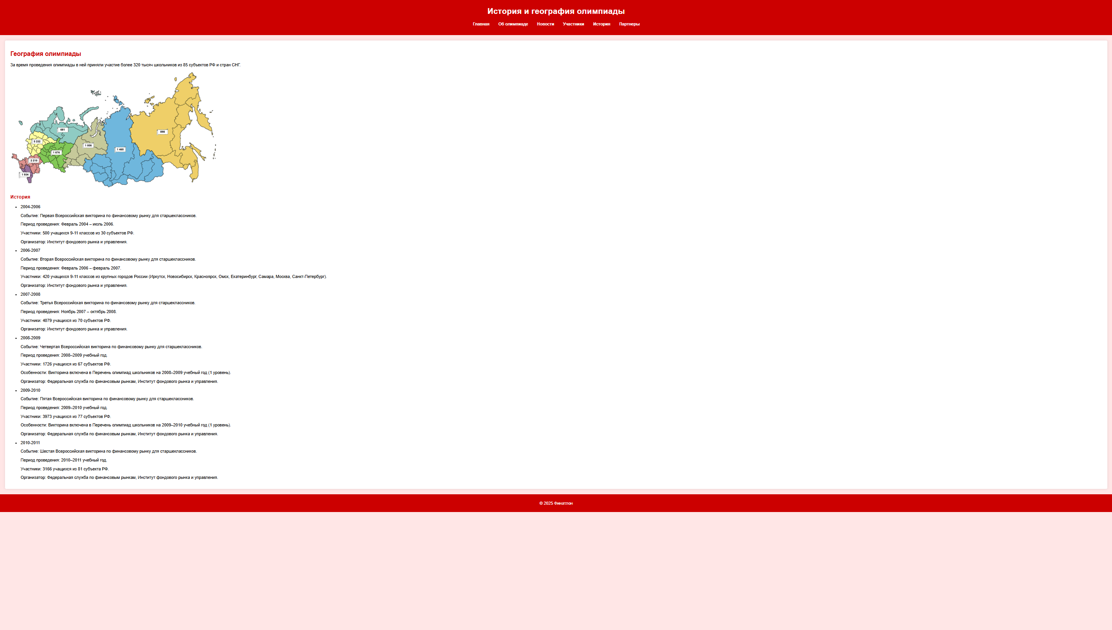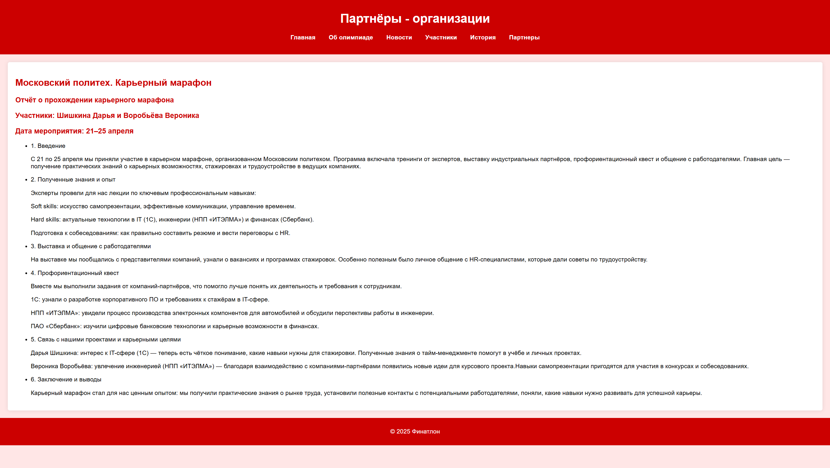

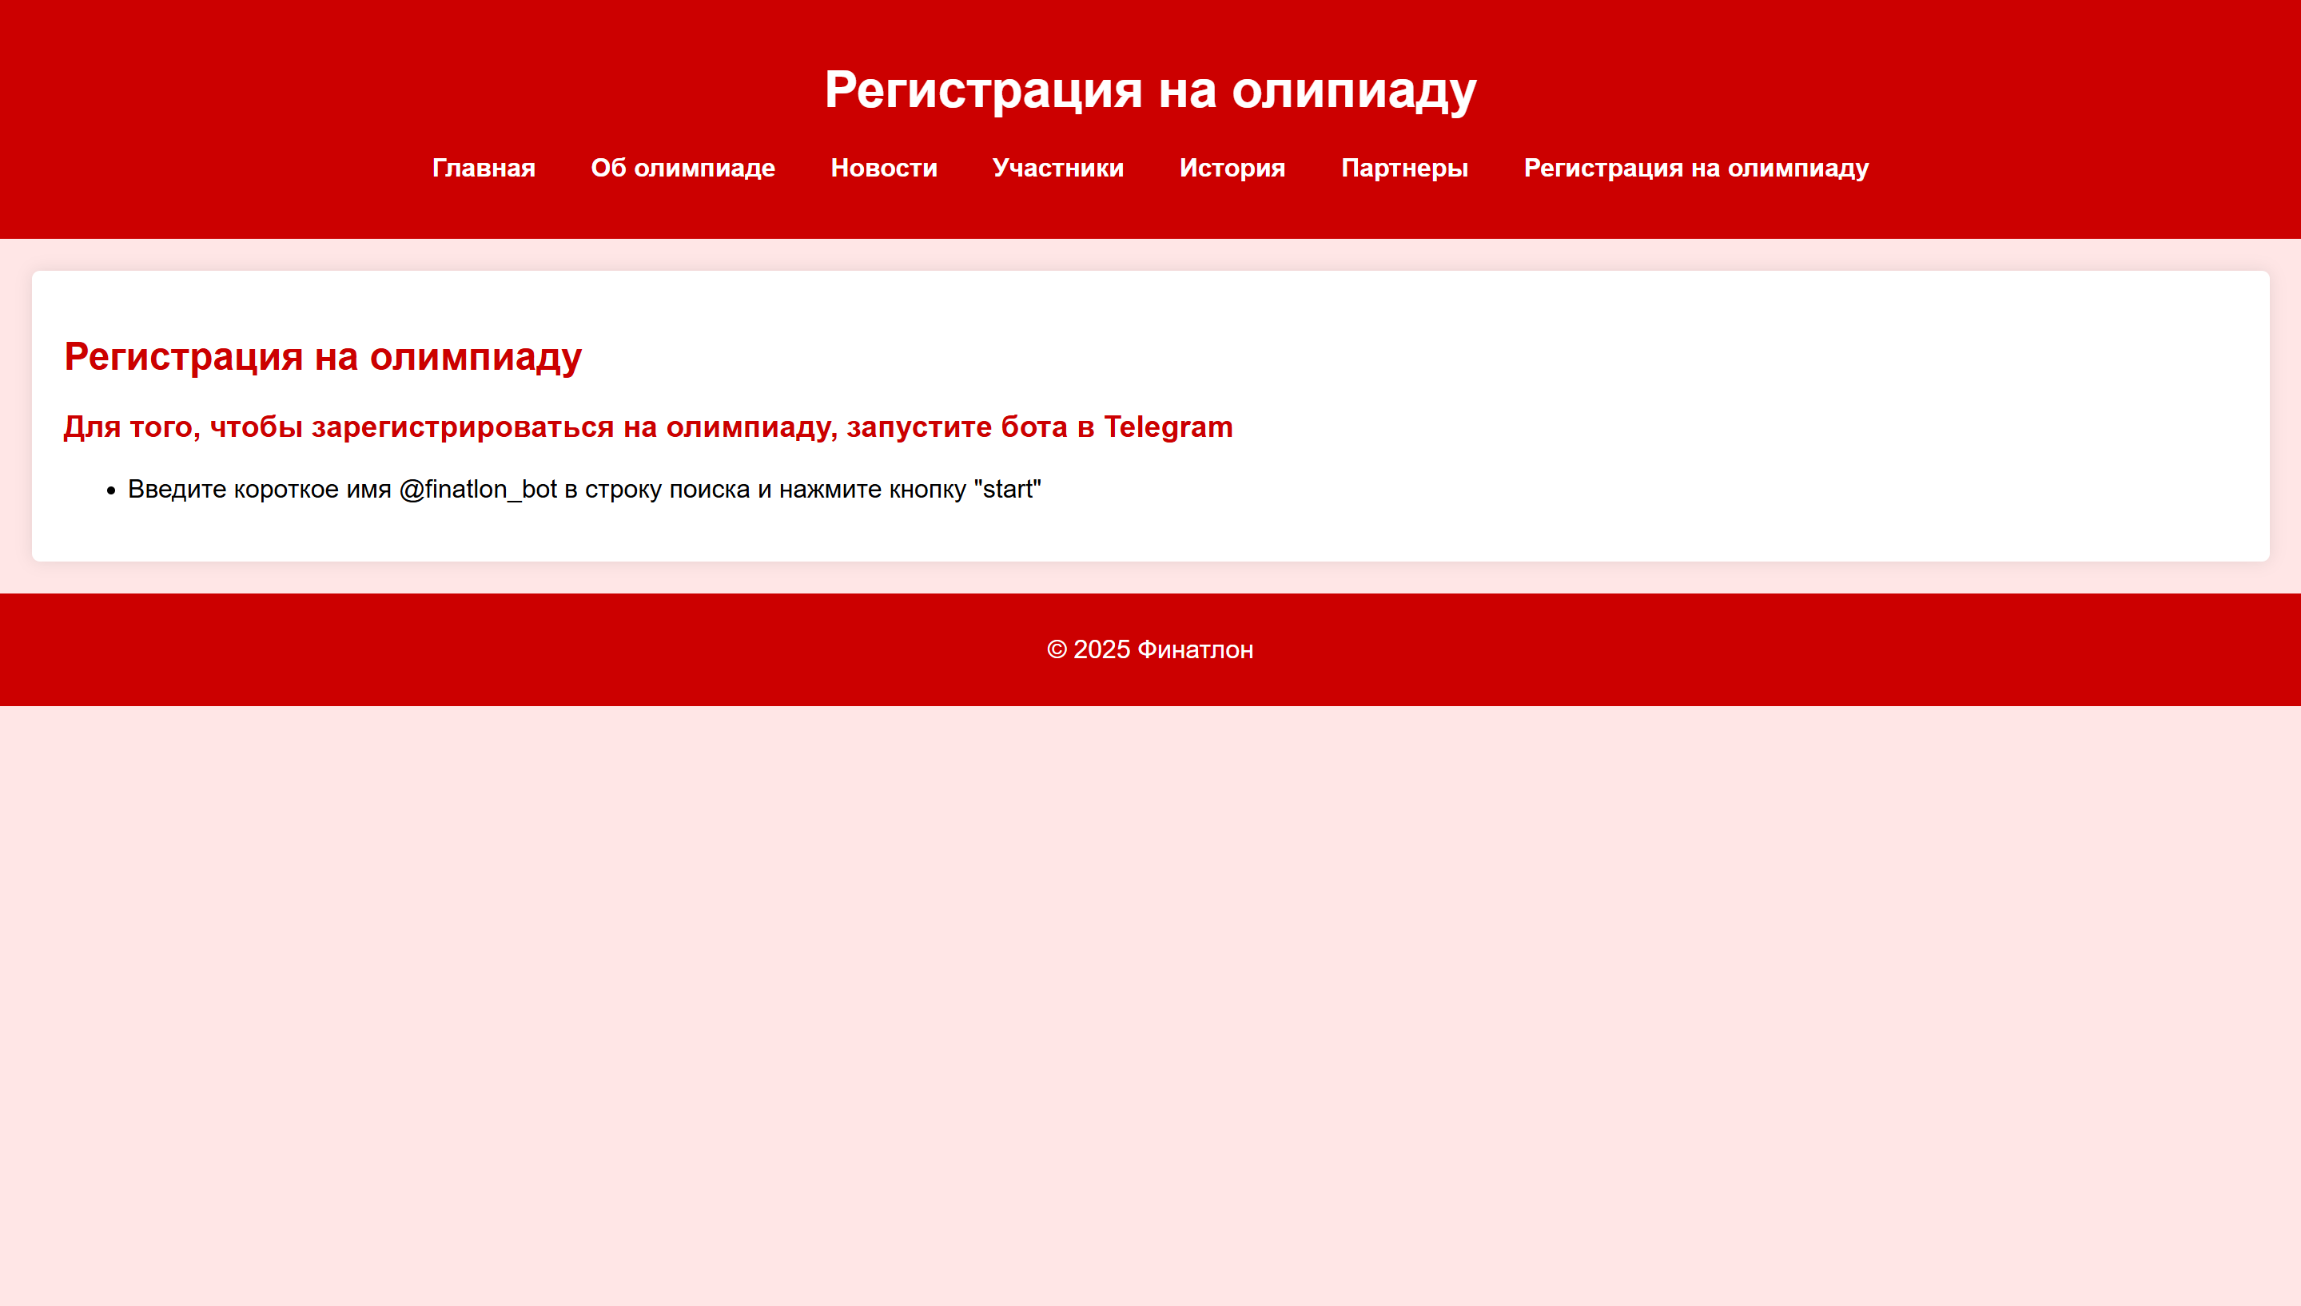

* Ссылка на репозиторий GitHub.

<https://github.com/nnnikaa/praktika2025>

* Скриншоты Telegram-бота

